Lunes
03
de Mayo

Tercero de Primaria
Ciencias Naturales

La medicina en el tiempo

Aprendizaje esperado: Reconoce algunos aspectos sobre la salud en el siglo XX.
La salud en el siglo XX (Tema propuesto por el Colegio de México).

Énfasis: Recuento histórico de los avances más importantes en las ciencias de la salud.

¿Qué vamos a aprender?

Aprenderás a reconocer algunos aspectos sobre los avances más importantes en las ciencias de la salud.

¿Qué hacemos?

En esta ocasión situaremos la sesión de hoy y mañana en algo muy importante para las Ciencias: La historia de cómo avanzaron a lo largo del tiempo, cómo cambiaron y cómo nos han servido para mejorar nuestra calidad de vida.

Una forma de ver el avance científico es a través de la medicina, ¿Saben cuál era la esperanza de vida de los seres humanos en la prehistoria?

Máximo 30 años, ya que la esperanza de vida era de 28 años en hombres, y de entre15 a 25 años en mujeres.

Claro, sin medicamentos, pues me imagino que era más común enfermarse y también más grave.

¿Tienen idea de cuál es la esperanza de vida hoy en día? 72 años.

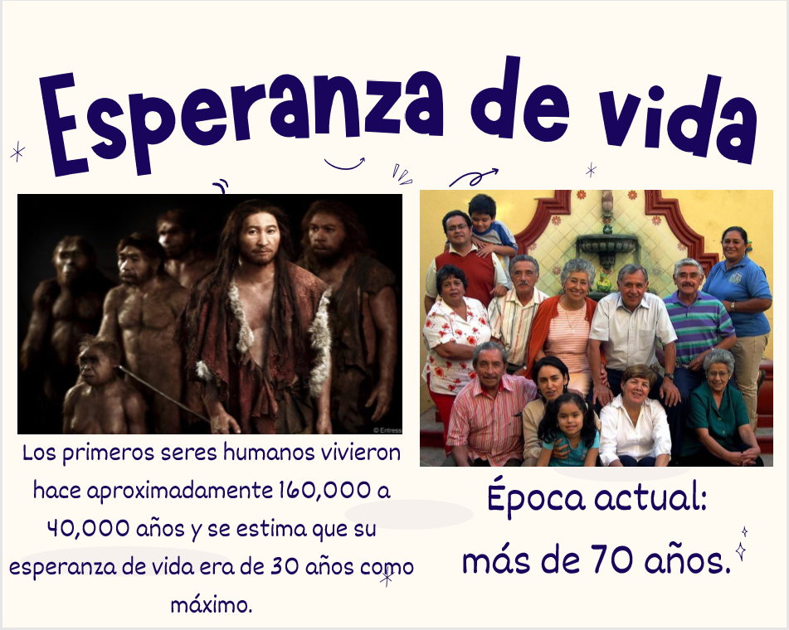

Los avances en medicina han permitido que nuestra esperanza de vida sea cada vez mayor.

¡Hoy en día ocurren a una velocidad sorprendente! Por ejemplo, como seguramente ya lo sabes, la vacuna contra el COVID-19 se está empezando a aplicar entre la población.

Todavía falta mucho, pero conforme más y más gente se pueda vacunar y cumplamos con las normas de higiene básicas, volveremos al salón de clases y la gente poco a poco recuperará su ritmo de vida y de trabajo.

Se nos ha hecho muy largo, pero en realidad, que los científicos alrededor del mundo hayan elaborado no una sino varias vacunas efectivas contra esta enfermedad, aproximadamente un año después de que el virus apareciera, es algo verdaderamente sorprendente.

Sobre todo, si pensamos que todavía hay virus para los cuales no hay vacuna, y que tienen muchísimo más tiempo que el coronavirus.

Este gran logro de la ciencia nos da la ocasión para que hagamos un recuento de los avances de la ciencia en la salud de nuestro siglo y el siglo pasado.

Echemos un vistazo al pasado. ¡Y qué mejor manera de hacerlo que con una línea de tiempo!

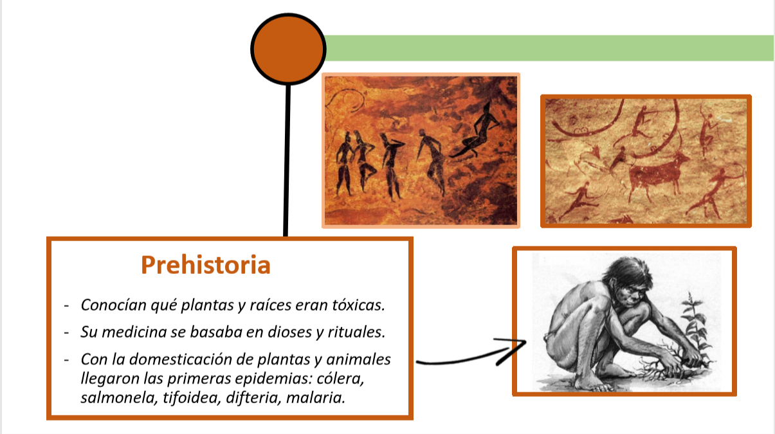

Línea del tiempo. Prehistoria.

Cuando los seres humanos comienzan a formar las primeras civilizaciones, con la agricultura y la domesticación de los animales.

El contacto con las heces de los animales y con los parásitos de éstos les trajo muchas enfermedades: Tuberculosis, malaria, resfriados, cólera, salmonela, tifoidea, difteria.

Hoy sabemos gracias al avance de la ciencia y la medicina que son ocasionadas por bacterias y que se dispersaban fácilmente en la sociedad debido al comercio, al intercambio cultural entre pueblos.

En la prehistoria, conocían las plantas y raíces que eran tóxicas, y su medicina se basaba en la creencia de dioses y la realización de rituales.

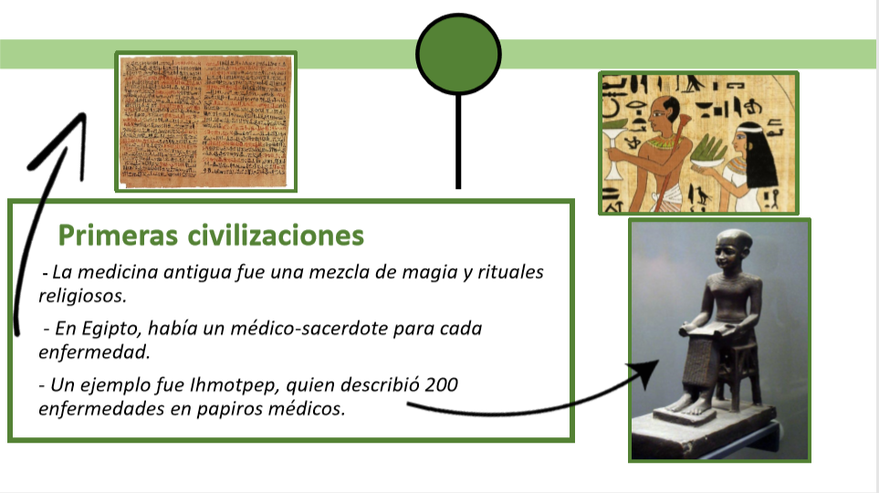
Línea del tiempo. Época antigua.

Precisamente ahí, hace cerca de 5000 años, empiezan a suceder las primeras prácticas “médicas” 2,600 años antes de nuestra era, el gobernante Ihmotep, reverenciado como dios, hacía rituales de “limpia” cada mes. Él mismo describió cerca de 200 enfermedades y se han descubierto papiros de esa época, aunque algo posteriores, en los que se ilustran cirugías, enfermedades y medicinas.

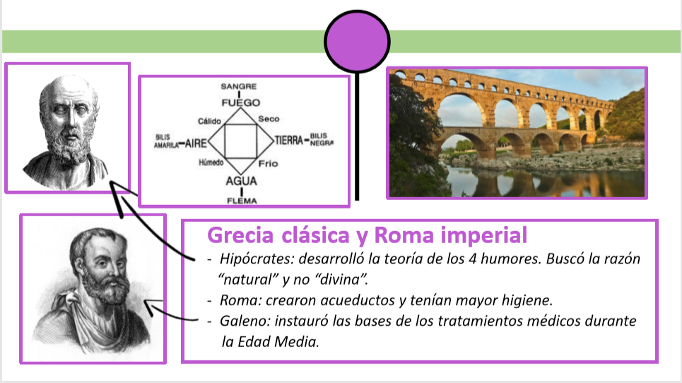

Línea del tiempo. Grecia y Roma.

Y ahora vamos más adelante en el tiempo, a la época de la Grecia clásica, algo así como 450 años antes de nuestra era.

La historia de la medicina hace otra parada, en esta gran civilización, por esa época, un sabio llamado Hipócrates desarrolló la teoría de los cuatro humores.

¿Algo así como los cuatro elementos?

Estos cuatro “humores” estaban relacionados con los cuatro elementos: La sangre (con el aire), la bilis negra (con la tierra), la bilis amarilla (con el fuego) y la flema (con el agua). La enfermedad era causada por tener demasiado de alguno de estos cuatro humores.

También encontramos en esta parte de la línea del tiempo a los romanos, donde aparece este nombre, Claudio Galeno de Pérgamo, quien ya habíamos mencionado en otra clase.

Los romanos, con su maravillosa ingeniería, lograron una mejor salud como sociedad, por el manejo de agua limpia, es decir, por higiene, que desde esos tiempos parece estar ligada a la salud.

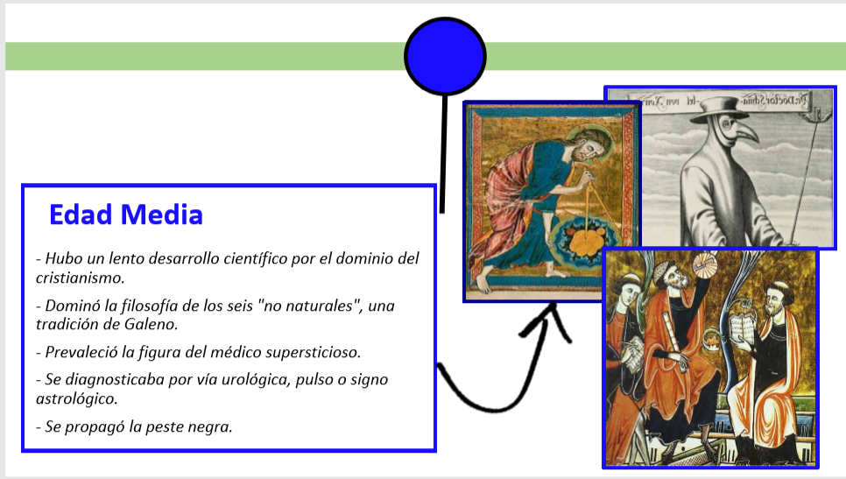

Línea del tiempo. Edad Media.

La Edad Media va a ser marcada por un evento terrible, La Peste Negra, que entre 1347 y 1348 mató a 25 millones de personas.

¡Eso suena terrible! Incluso ahora con la terrible pandemia que hemos vivido toda la humanidad, los números de fallecidos no se acercan a esa cifra.

La gente no tenía idea de cómo detener la plaga, en ese momento aun sin saber las causas de la enfermedad, no pudieron asociarlas a las malas condiciones de higiene en las que vivían.

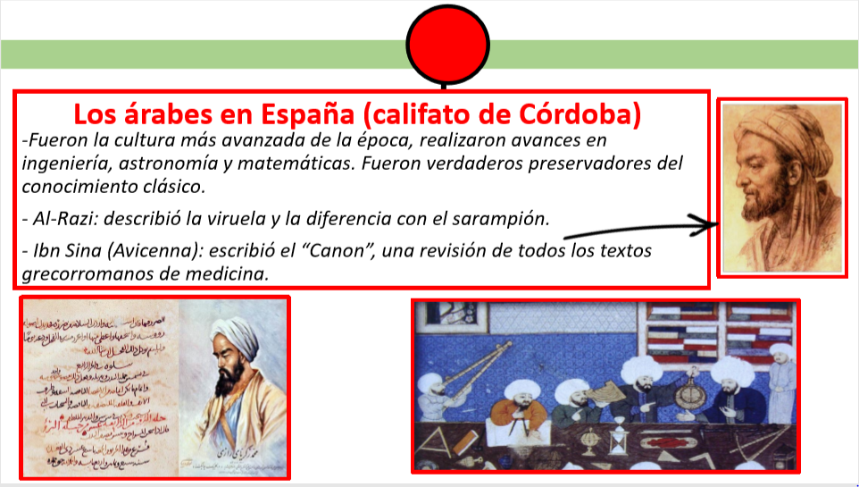

Línea del tiempo. Árabes.

400 años antes en ese periodo, España estuvo dominada por los árabes que, para ese momento, eran quizá la cultura más avanzada en el mundo. A diferencia de los cristianos, que censuraban el conocimiento de los libros de los antiguos, los árabes habían traducido una infinidad de libros y guardaban el conocimiento de los antiguos griegos y romanos.

Hubo grandes científicos árabes que hicieron avances notables en medicina. Por ejemplo, Avicenna creó el “Canon”, un compendio médico que se usó por siglos. Además, fueron farmaceutas muy doctos, los primeros hospitales datan de esta época constituyéndose como sistemas de salud universal.

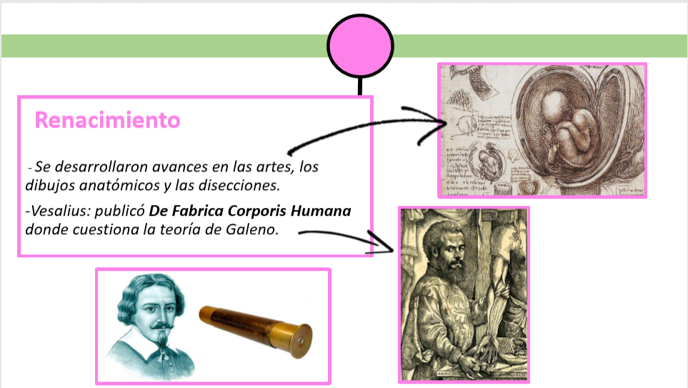
Línea del tiempo. Renacimiento.

En este momento hay avances en el arte y en el conocimiento de la anatomía humana. Artistas como Leonardo Da Vinci son los primeros en realizar dibujos de cada parte del cuerpo, a partir de estudiar cadáveres y diseccionarlos.

Andreas Vesalius aprovecha esta técnica y publica De Fabrica Humanis Corporis, que será una pieza fundamental en el aprendizaje médico de los siglos que vinieron. Como ya existía la imprenta, el trabajo se da a conocer con más facilidad.

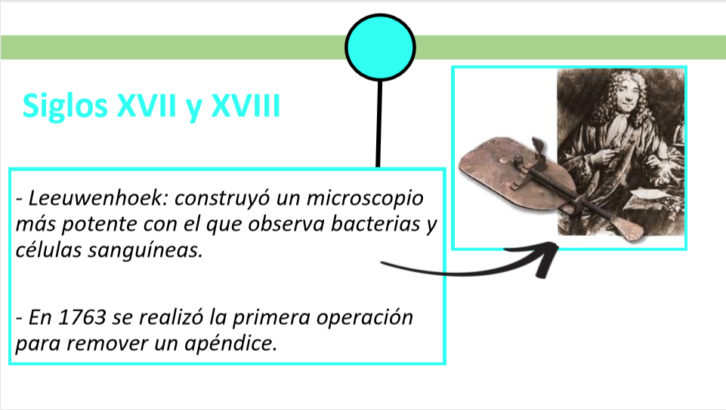

Línea del tiempo. Siglo XVII y XVIII

Quizá algunos de los más importantes fueron el descubrimiento de cómo funcionaba la circulación sanguínea y la primera trasfusión de sangre, que se realizó en perros.

Y aquí aparece de nuevo el microscopio, pero uno 200 veces más potente, inventado por Van Leeuwenhoek, con él observó por primera vez bacterias y células sanguíneas.

Y en el siglo XVIII se realiza la primera operación para remover un apéndice, que hoy en día es muy común, pero antes la gente se moría por eso.

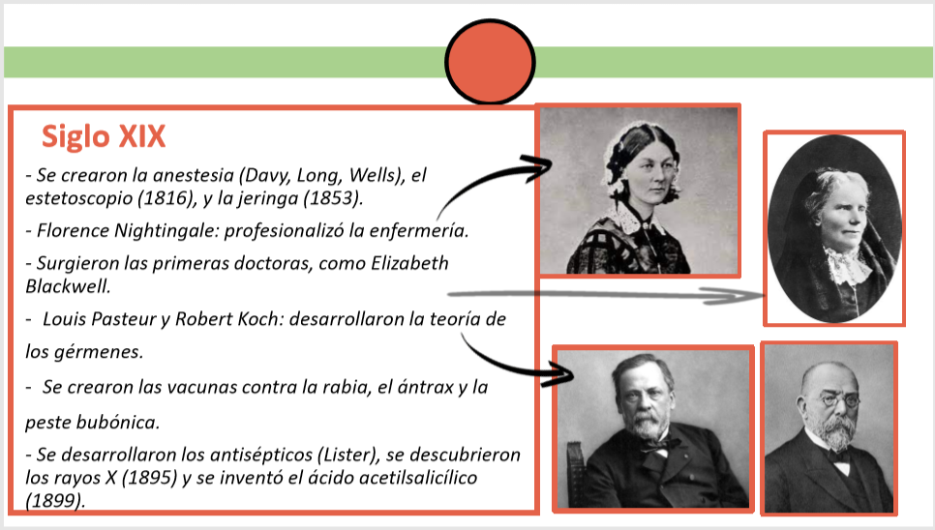

Línea del tiempo. Siglo XIX

De ahí nos vamos al siglo XIX que se ve repleto de descubrimientos.

Empezando el siglo, Sir Humphry Davy descubre las propiedades anestésicas del óxido nitroso, que es también conocido como gas hilarante, eso fue muy importante porque en la primera mitad de ese siglo, se experimentó con distintas sustancias hasta que, en 1846, John Collins Warren inventa la anestesia general, usando éter.

Otro momento muy importante es en 1857 cuando Louis Pasteur identificó gérmenes como origen de las enfermedades. Idea con la cual establece, 13 años más tarde, con Robert Koch, la “Teoría de los gérmenes”, uno de los avances más importantes de la medicina hasta el momento.

Y para cerrar ese siglo de descubrimientos, Wilhelm Conrad Roentgen descubrió en 1895 los “Rayos X”

Y aquí aparece que Hoffman en 1899 inventó la aspirina.

Pero vamos a revisar cómo ha avanzado la medicina en los dos últimos siglos, primero el siglo XX que se ve repleto de descubrimientos.
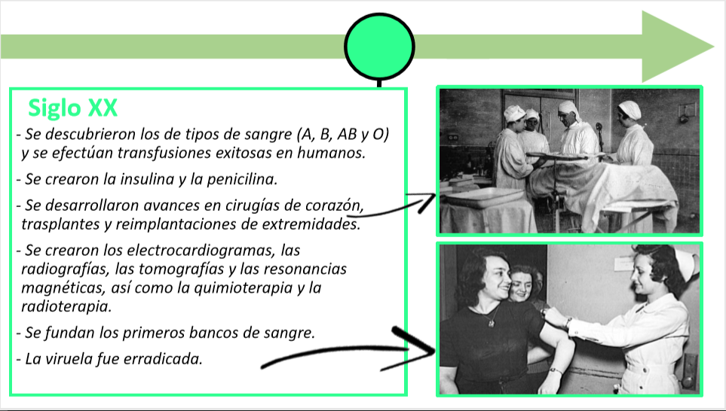

Línea del tiempo. Siglo XX

Comenzamos con el siglo XX que abarca de 1900 a 1999

Conoceremos avances médicos ligados a los avances tecnológicos.

Empezando el siglo, los científicos descubren que hay distintos tipos de sangre y esto lleva a la primera transfusión sanguínea exitosa.

El uso de la insulina, para el tratamiento de la diabetes.

Las primeras cirugías de corazón exitosas.

Los primeros pacientes salvados de polio y el primer tratamiento anticonceptivo, en los años 30

El uso de electrolitos para combatir la deshidratación y la vacuna para la influenza, que 20 años antes había atacado a toda la humanidad, durante la epidemia de la “Fiebre Española”.

El descubrimiento de la penicilina por Sir Alexander Fleming.

El primer trasplante de riñón exitoso, en los años 50 y también en esa década, la descripción de la estructura del ADN.

También se inventan los tratamientos contra el cáncer de la quimio y radioterapia.

Hasta que llegamos a la época actual, donde la esperanza de vida es más alta que nunca antes en la historia.

Ahora, después de haber revisado esta larga historia, veamos si tenemos claros cuáles son los tratamientos que hoy en día tenemos para combatir las enfermedades más comunes. Vas a relacionar estas columnas.

De este lado, tenemos algunas enfermedades, muchas son muy comunes, algunas son muy graves y otras son ligeras.

Y de este otro tenemos el tratamiento correspondiente para cada uno de esos. ¿Te parece si jugamos?

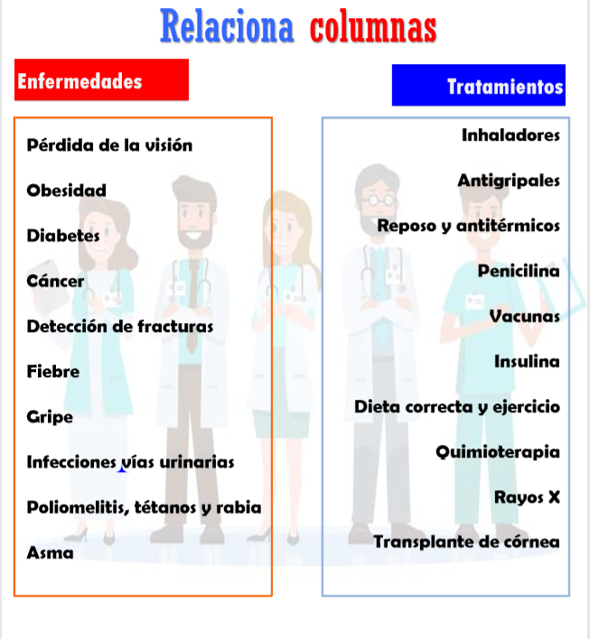

¡Qué interesante ver cómo en muchos casos no es necesario medicamentos fuertes, a veces con atender los síntomas y descansar, logramos aliviarnos! Porque hay veces que nos auto recetamos y puede ser muy peligroso.

Un gran peligro que tenemos hoy en día es que, con la llegada de internet, y con tanta información a la mano, mucha gente cree que no es necesario ir con un médico y se guían por lo que leen en la red.

Jamás debemos saltarnos a los médicos, ellos estudian muchísimo y en estos momentos, están en el primer frente de batalla contra el coronavirus. Nuestro más profundo respeto, admiración y agradecimiento a todo el personal de salud.

El Reto de Hoy:

¿Cuál podrías decir que es el avance más relevante de la medicina?

Eso es una pregunta muy interesante.

Si te es posible consulta otros libros y comenta el tema de hoy con tu familia.

¡Buen trabajo!

Gracias por tu esfuerzo.

Para saber más:
Lectura

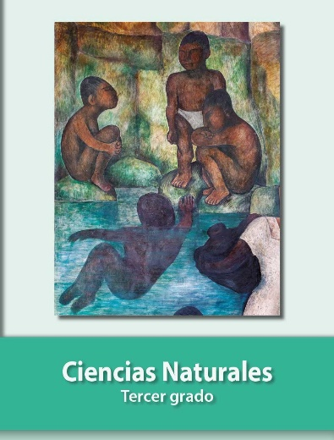
https://libros.conaliteg.gob.mx/20/P3CNA.htm

